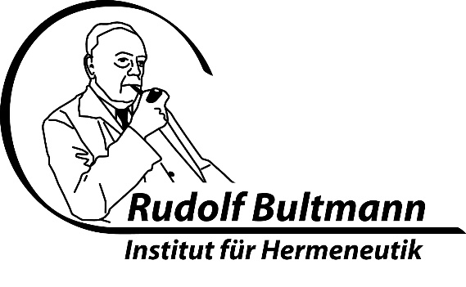

Christentum. Wahrheit. Geschichte

Eine aktuelle Erinnerung an Wilhelm Herrmann
einhundert Jahre nach seinem Tod am 2. Januar 1922.

Freitag, 14. Januar 2022
findet online statt – Link wird rechtzeitig mitgeteilt

Programm

14:00 Uhr | Einführung | Prof. Dr. Malte Dominik Krüger
14:15 Uhr | Wilhelm Herrmann.  Ein Marburger Theologe  in seiner Epoche | Prof. Dr. Stefan Dienstbeck, Straßburg
15:15 Uhr | Die Wahrheit der christlichen Religion. Eine Vorlesung Wilhelm Herrmanns aus dem Jahr 1887 | Historische Einführung:  Dr. Frank Pritzke, Göttingen  Systematische Erwägungen: Prof. Dr. Dietrich Korsch, Marburg
16:45 Uhr | Religion und Geschichte im evangelischen Christentum. Die Olaus-Petri-Vorlesungen Wilhelm Herrmanns in Uppsala aus dem Jahr 1910 | Vorstellung des Textes:  Prof. Dr. Dietz Lange, Göttingen  Exegetisch-systematische Anfragen:  Dr. Martina Kepper, Marburg
18:15 Uhr | Wilhelm Herrmanns systematische Bedeutung für die evangelische Theologie | Prof. Dr. Jörg Dierken, Halle
ab 19:00 Uhr | Open End mit Diskussion und virtueller Begegnung

